上海局集团公司上海大机运用检修段

探伤数据管理系统

用户需求说明书

上海席卷科技有限公司

2023年7月

一、项目介绍 3

二、 工作流程 4

三、探伤数据管理 4

3.1导入探伤计划 4

3.2 探伤数据工作量分配 5

3.2.1 工作量分配 5

3.3 数据回放分析过程 5

3.3.1 个人分析量认领 5

3.3.2 分析信息录入 5

3.3.3 伤损报警录入 6

3.3.4 伤损报警登录 6

3.3.5 监控伤损分析对比 6

3.3.6 发现疑似伤损周期对比 6

3.3.7 伤损B型图 6

3.4 伤损复核 7

3.5伤损报警查询、统计分析 7

3.5.1 伤损查询： 7

3.5.2 伤损统计： 7

3.5.3 伤损分析： 7

3.6 其它待定： 8

## 一、项目介绍

项目名称：探伤数据分析管理系统

目标：以探伤工作为核心，将与其有关的任务计划、探伤日报、探伤数据保存与回访、探伤数据分析记录、伤损复核记录、伤损跟踪记录、检测运用报告、探伤质量评定汇总、伤损监控与关注、统计分析和周期性对比等功能，实现从检测计划工作制定到伤损跟踪报告结束，从发现伤损到能够进行周期对比以及伤损的消亡（换轨）进行全流程节点的监控、各岗位工作成果的全生命周期智能化分析与管控的目的。

## 工作流程

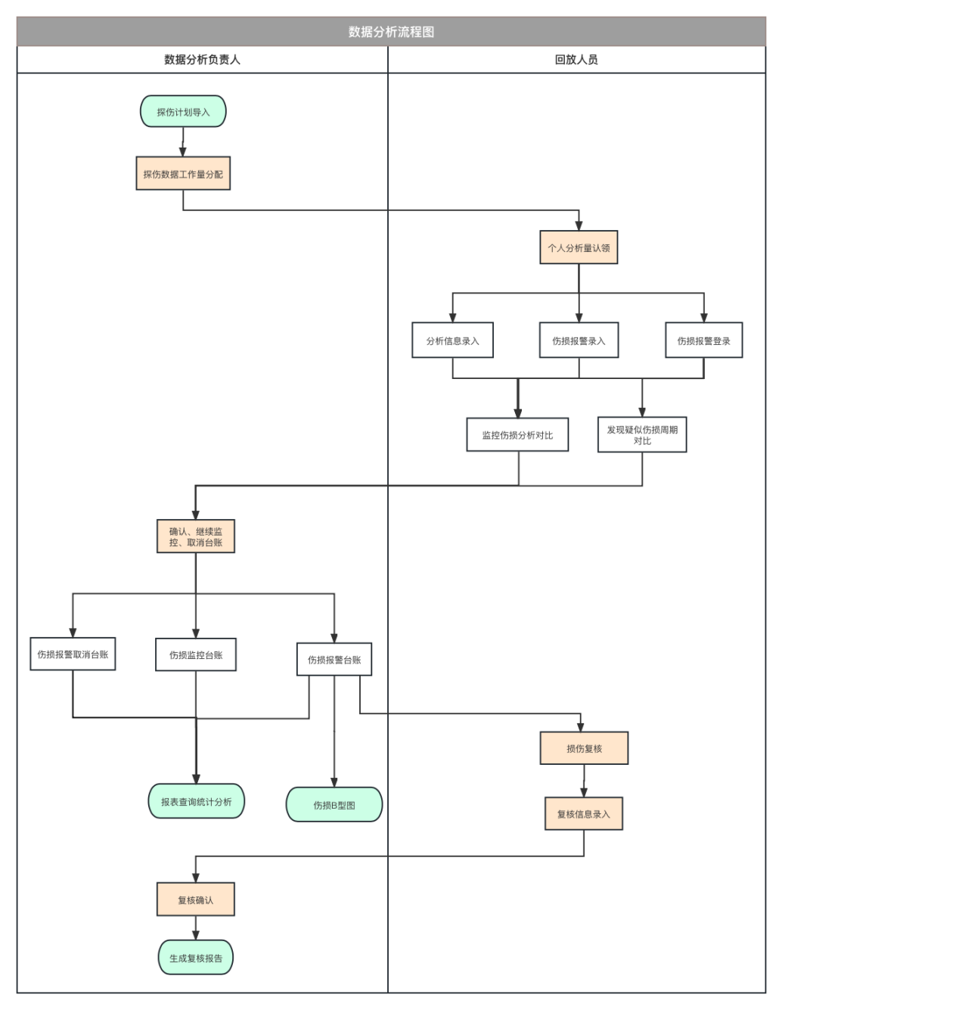

## 三、探伤数据管理

### 3.1导入探伤计划

由数据分析负责人导入探伤计划

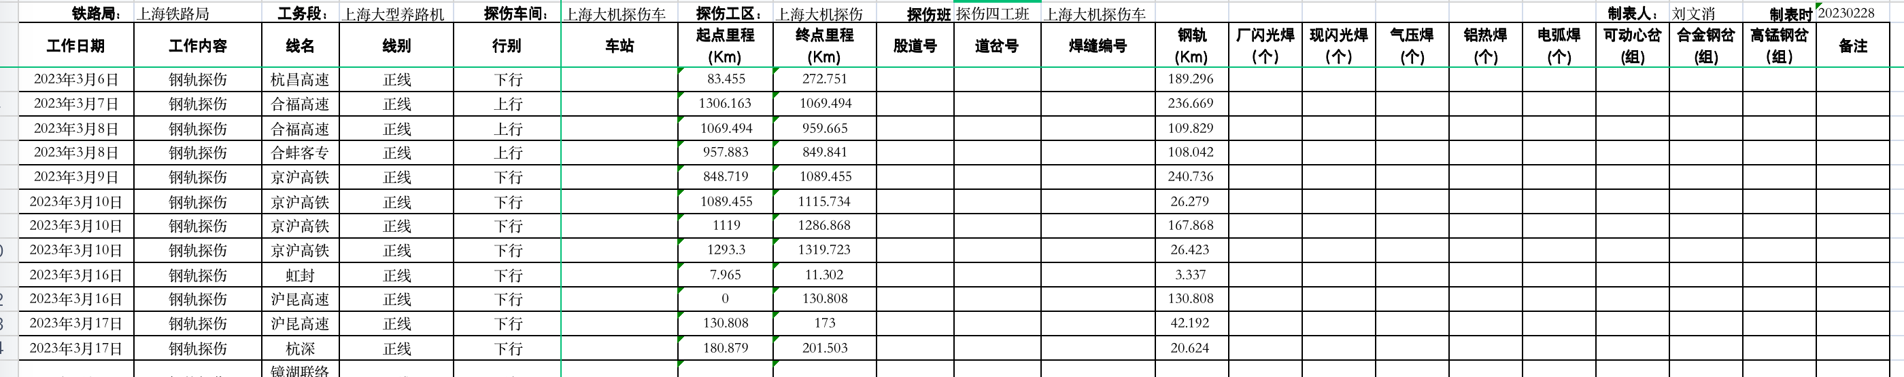

查询条件：工作日期、探伤班组、线名、行别，组合查询

列表：

列名：工作日期、探伤班组、工作内容、线名、线别、行别、起点里程、终点里程、钢轨。

### 3.2 探伤数据工作量分配

#### 3.2.1 工作量分配

由数据分析负责人分配

查询条件：工作日期、探伤班组、线名、行别，组合查询

列表：列名+操作

列名：工作日期、探伤班组、工作内容、线名、线别、行别、起点里程、终点里程、钢轨。

操作：分配人员

选择操作的记录，分配人员，

这里不是很详细,暂定可以选择几个人,也可考虑在导入探伤计划时导入

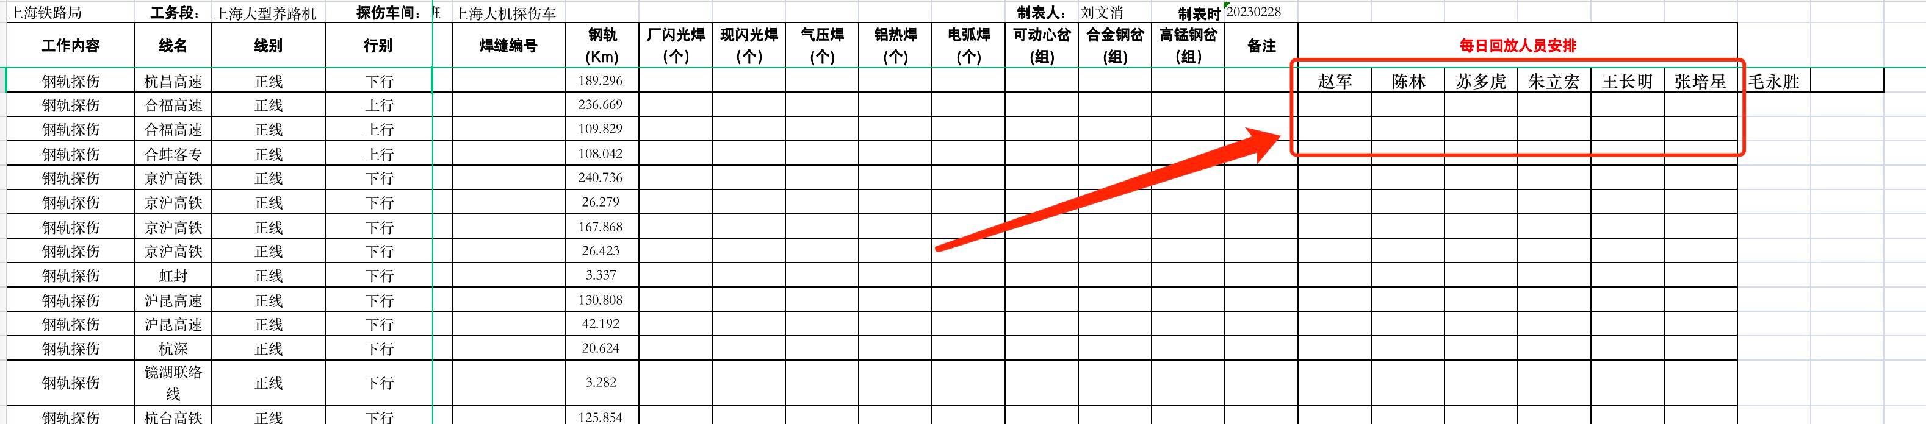

### 3.3 数据回放分析过程

#### 3.3.1 个人分析量认领

由回放人员登录后，认领自己的任务；该任务由3.2.1的工作量分配产生。

#### 3.3.2 分析信息录入

由回放人员录入根据自己的任务填写

根据【线名、行别及里程】显示相关的小半径曲线和超七亿吨区段【限速：xxx/km/h】,匹配到超七亿吨时，统一显示：【限速：小于等于50km/h】

分析信息录入：分析日期、时间、分析工作量、人员（是分析人员？），截图上传，伤损里程点，伤损等级判定，

#### 3.3.3 伤损报警录入

伤损报警录入：伤损名称、等级、位置、线别、行别、伤损报警截图；保存后生成伤损报警基础信息；

#### 3.3.4 伤损报警登录

伤损报警录入：伤损名称、等级、位置、线别、行别、伤损报警截图；

#### 3.3.5 监控伤损分析对比

监控伤损台账对比（分析信息录入、伤损报警录入、伤损报警登录列表）：按周期（近一周，近两周，近一个月，近三个月）、位置、线别、行别条件搜索相关的伤损报警截图信息，

下拉框操作：三种操作（升降级确认、监控、取消）由回放人员操作，最后再由数据分析负责人确认，生成伤损报警台账、伤损监控台账、伤损报警取消台账。

#### 3.3.6 发现疑似伤损周期对比

发现疑似伤损周期对比（分析信息录入、伤损报警录入、伤损报警登录列表）：按周期（近一周，近两周，近一个月，近三个月）、位置、线别、行别条件搜索相关的伤损报警截图信息，

下拉框操作：三种操作（升降级确认、监控、取消）由回放人员操作，最后再由数据分析负责人确认，生成伤损报警台账、伤损监控台账、伤损报警取消台账。

#### 3.3.7 伤损B型图

根据伤损报警台账生成伤损B型图。

### 3.4 伤损复核

由回放人员选择伤损报警台账，录入复核计划

**复核计划**：

录入复核人、计划复核日期、伤损名称、等级、位置、线别、行别、伤损报警截图、地点

由数据分析负责人复核

**复核信息**：

显示复核人、计划复核日期、伤损名称、等级、位置、线别、行别、伤损报警截图、地点；

录入复核结果，实际复核日期；确认后**自动生成复核报告**。

### 3.5伤损报警查询、统计分析

#### 3.5.1 伤损查询：

由数据分析负责人根据【伤损报警台账、伤损监控台账、伤损报警取消台账】信息

按日期、等级，查询相关列表

#### 3.5.2 伤损统计：

由数据分析负责人根据【伤损报警台账、伤损监控台账、伤损报警取消台账】信息

统计出以下报表：

伤损情况统计表

关注的伤损情况统计表

车辆分析月度汇总表 =》日报月度汇总表

计划及实际完成情况=》检测任务完成情况

各车辆普速高速检测情况统计表及汇总表

各车辆未检里程统计表

#### 3.5.3 伤损分析：

由数据分析负责人根据【伤损报警台账、伤损监控台账、伤损报警取消台账】信息

统计出以下报表：

2023年3月上海局钢轨探伤车检测运用报告

钢轨探伤车间3月份检测及数据回放分析简报

2023年3月伤损B型图

### 3.6 其它待定：

探伤作业执标情况：数据质量评价表